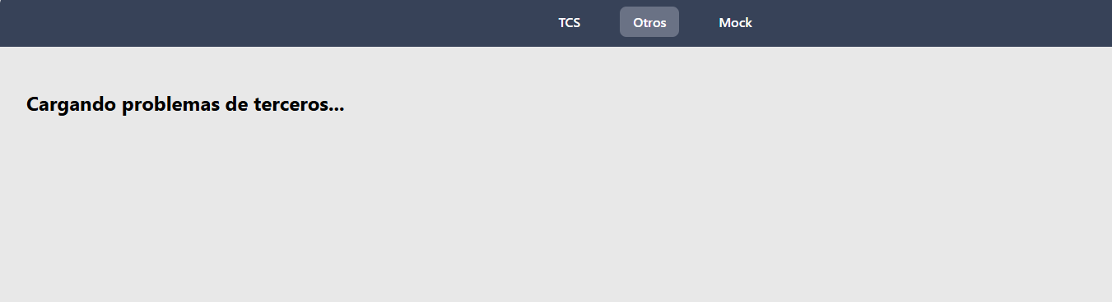

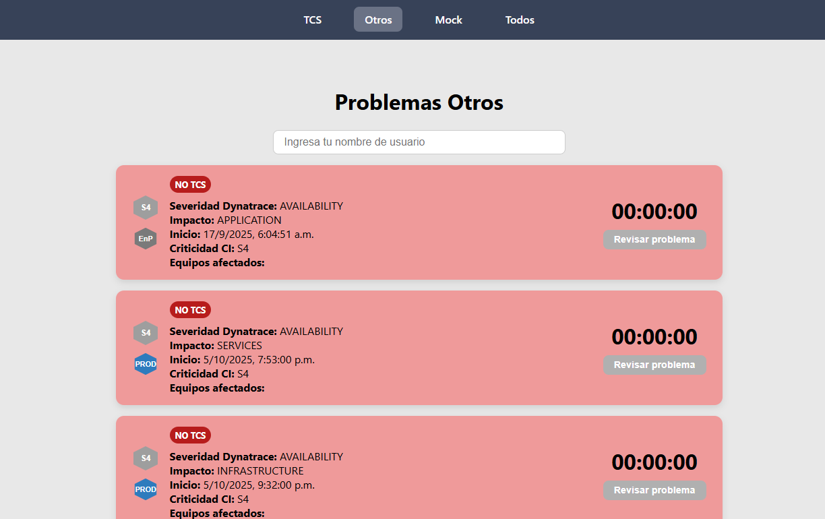

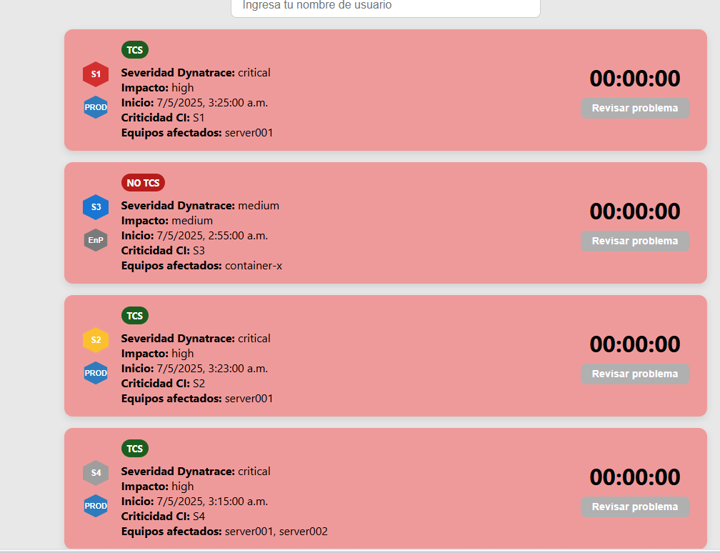

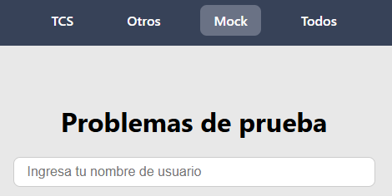

Extraigo desde esta Api

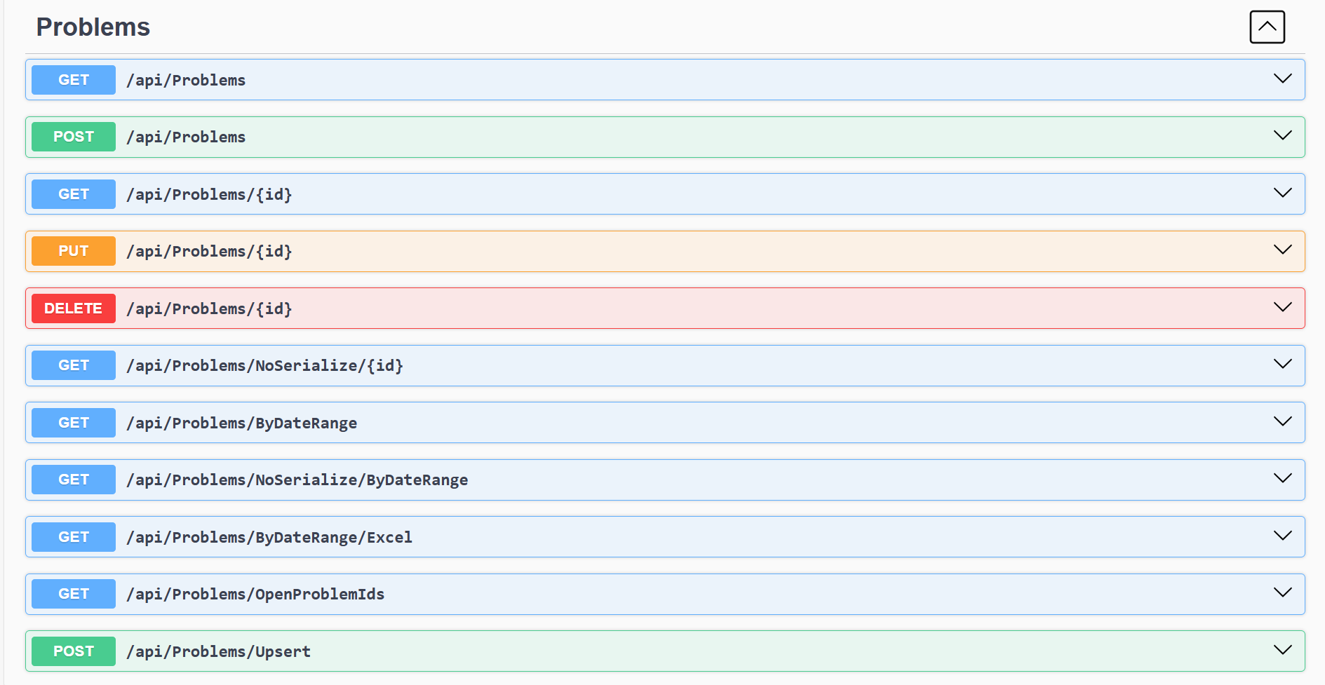  
  
Tengo esta Api con nombre RestAPIDynatrace, que es el backend por lo que estoy desarrollando un Frontend que está realizado en React.  
Este backend me crea un swagger en donde puedo sacar información con get.   
Pero esta Api quiero que se relacione y clasifique las alertas de TCS Y NO TCS.  
Pero veras ahorita la RestAPIDynatrace tiene otro modelo de entrenamiento.  
Pero ahora quiero que este nuevo modelo jurisdiction_model que , está entrenado para identificar las alertar de TCS Y NO TCS.

Mira este es mi proyecto:  
  
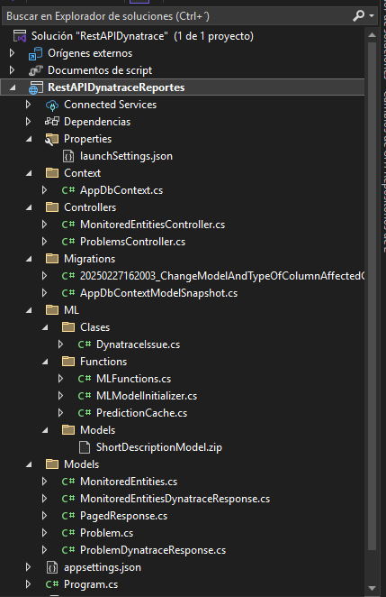  
  
Que debería cambiarle para que mi RestAPIDynatrace me ayude a identificar que las alertas son de TCS O NO TCS, para que asi en mi frontend en una pantalla me traiga solo alertas TCS.  


Mira hasta ahorita tengo estas pestañas TCS, OTRO, MOCK Y TODOS, si me trae las alertas en el frotend que esta hecho en react, lo que no es que no me identifica las alertas de TCS,  
Porque como puedes ver me trae solo alertas TCS.  
  
  
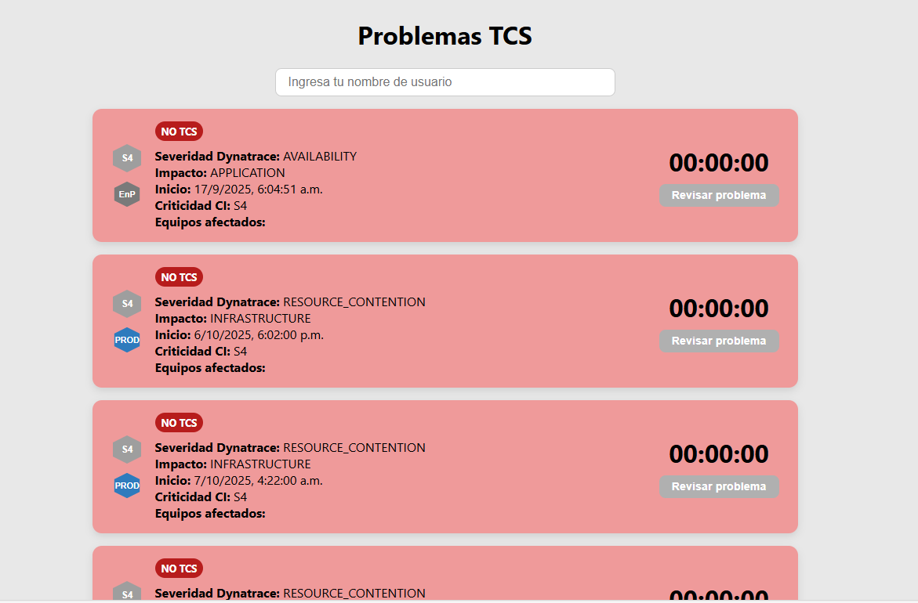  
  
  
Pero mira en la pestaña Mock, que es un ejemplo de cómo deberían estar las alertas, si me traen bien.  
  
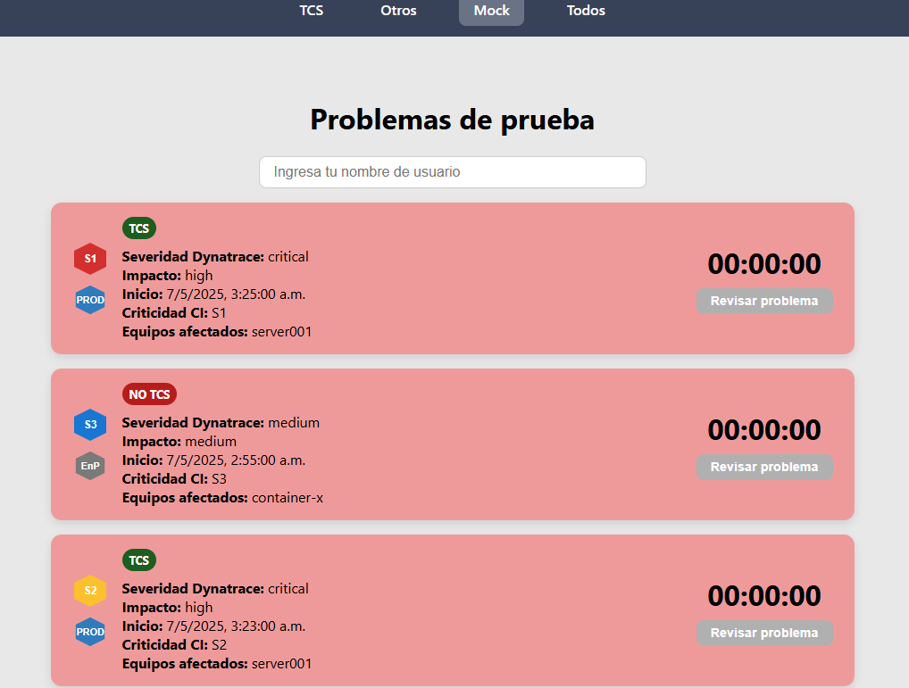  
  
Y ahí si diferencia las alertas TCS y NO TCS.  
  
También tengo otra duda las alertas solo me salen con S4, ayúdame a validar si se esta configurando bien   
